**Galapagos Südostlicher Glanz und Geheimnisse**

4 Tage - 3 Nächte

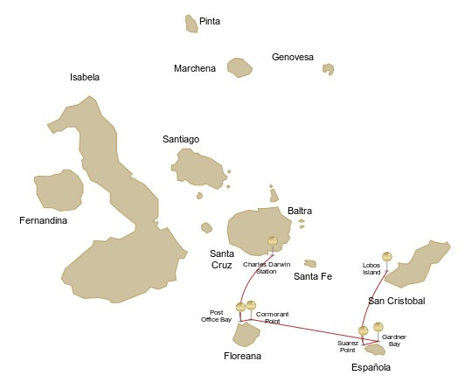

|  |  |  |  |  |  |  |  |
| --- | --- | --- | --- | --- | --- | --- | --- |
|  | | | **Wandern** | **Schnorcheln** | **Panga Ride** | **Radschaufel** | **Kajak** |
| SONNTAG | AM | **San Cristobal Insel** : San Cristobal - Flughafen (Ankunft) |  |  |  |  |  |
|  | PM | **San Cristobal Insel** : Lobos Insel | * | * | * |  |  |
| MONTAG | AM | **Española Insel** : Suarez Point | * |  |  |  |  |
|  | PM | **Española Insel** : Gardner Bay | * | * |  | * | * |
| DIENSTAG | AM | **Floreana Insel** : Cormorant Point | * | * | * | * | * |
|  | PM | **Floreana Insel** : Post Office Bay | * | * |  |  |  |
| MITTWOCH | AM | **Santa Cruz Insel** : Charles Darwin Station | * |  |  |  |  |
|  | PM | **Santa Cruz Insel** : Baltra - Flughafen (Rückgabe) |  |  |  |  |  |

TAG 1 - SONNTAG

AM: SAN CRISTOBAL FLUGHAFEN (ANKUNFT)

Entfalten Sie die Segel des Abenteuers und begeben Sie sich auf eine unvergessliche Reise zu den Galápagos-Inseln. Sie werden am bescheidenen, aber lebhaften Flughafen von San Cristóbal ankommen, wo Sie von einem erfahrenen Naturführer, dem Hüter dieses ökologischen Juwels, begrüßt werden. Spüren Sie das Kribbeln der Vorfreude, wenn Ihre Erkundung dieses erstaunlichen Welterbes beginnt.

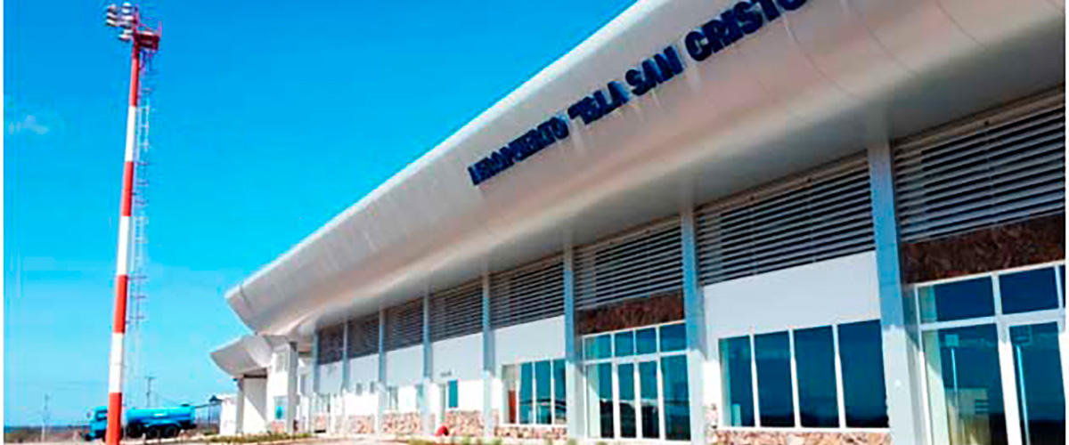

|  |  |
| --- | --- |
| **Weg:** |  |
| **Niveau**: | 1 |
| **Aktivitäten:** | - |

PM: INSEL LOBOS

Am Nachmittag besuchen wir die historische Tagus Cove, einen Ort, den Charles Darwin während seiner Reisen rund um die Galápagos-Inseln erkundete. Wir durchqueren die trockenen Palo-Santo-Wälder, in denen Darwinfinken und Spottdrosseln zu Hause sind, und genießen den Panoramablick auf den Darwin-See und die imposanten Vulkane im Norden von Isabela. Eine Bootstour entlang der Küste bietet die Möglichkeit, Pinguine, Kormorane, Meerechsen und die seltene Galápagos-Schwalbe zu beobachten – einen endemischen, kleinen Vogel, der als eine der am stärksten gefährdeten Arten der Insel gilt.

Schnorchelerlebnis: Die nährstoffreichen Gewässer rund um die Tagus Cove ziehen Meeresschildkröten, eine große Vielfalt an Fischarten und Pinguine an, die sich an großen Sardellenschwärmen laben. Ein häufiger Anblick ist es, Kormorane zu beobachten, wie sie unter Wasser durch das Riff jagen, um Fische zu fangen.

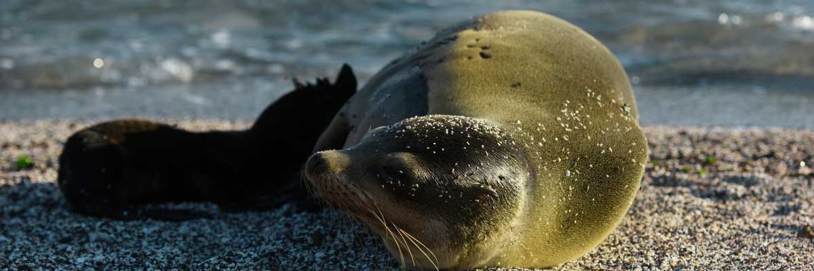

|  |  |
| --- | --- |
| **Mahlzeit**: | -/M/A |
| **Weg:** | 0,6 km / 0,4 mi |
| **Unterkunft**: | M/Y Galaxy |
| **Niveau**: | 2 |
| **Aktivitäten:** | WANDERN,SCHNORCHELN,PANGA-FAHRT |

TAG 2 - MONTAG

AM: SUAREZ POINT

Dieser felsige Weg ist einer der schönsten Naturwanderungen, die Sie auf den Galapagos-Inseln unternehmen können. Von dem Moment an, in dem Sie die Insel betreten, und den gesamten Weg entlang ist die Menge und Vielfalt der Fauna wirklich erstaunlich. Seelöwen und Meerechsen werden die ersten sein, die uns begrüßen, gefolgt von großen Kolonien von Seevögeln, darunter Nazca- und Blaufußtölpel, Möwen und Tropikvögel. Am Ende des Weges besuchen wir eine Kolonie von Wellenalbatrosen (April bis Januar), dem größten Vogel der Inseln und einem der interessantesten wegen seines kraftvollen Fluges und seiner aufwändigen Balzbewegung. Wellenalbatrosse nisten nur in Española, daher ist dies der einzige Ort, an dem Sie sie aus nächster Nähe sehen können.

**Höhepunkte:**  Seelöwen, Wellenalbatros, Galapagos-Falken, Española-Spottdrosseln, Darwinfinken, Meeresleguane, Nazca- und Blaufußtölpel, Rotschnabel-Tropikvögel, Schwalbenschwanzmöwen, Reiher, Lavaechsen, Reiher.

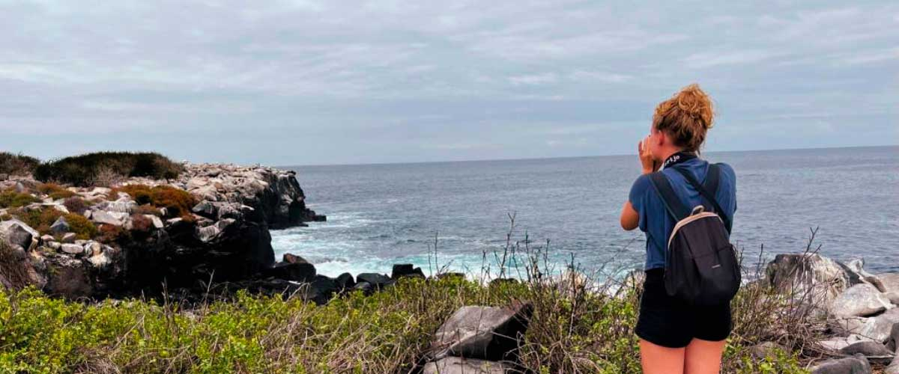

|  |  |
| --- | --- |
| **Weg:** | 1,7 km / 1,1 mi |
| **Niveau**: | 1 |
| **Aktivitäten:** | WANDERN |

PM: GARDNER BAY

Genießen Sie den Morgen in der Gardner Bay, einem unberührten Stück Paradies im Galapagos-Archipel. Zuckerweiße Korallensande verschmelzen mit kristallklarem türkisfarbenem Wasser und schaffen eine tropische Oase. Beobachten Sie, wie der Strand zu einem Theater wird, in dem sonnenbadende Seelöwen in einer verspielten Vorstellung die Hauptrolle spielen. Diese idyllische Kulisse lädt Sie ein, entlang der Küste zu spazieren und sich in ein aufschlussreiches Erlebnis zu vertiefen, während Sie die Biologie der endemischen Fauna erkunden - von der melodischen Española-Spottdrossel und den einzigartigen Meeresleguanen bis zu den majestätischen Galapagosfalken.

Schnorchelerlebnis: Tauchen Sie unter die azurblauen Wellen, um eine spektakuläre Vorstellung zu erleben, die von der Meereswelt choreografiert wurde. Schwimmen Sie neben verspielten Seelöwen, eleganten Riffhaien und gleitenden Rochen. Entdecken Sie eine Vielzahl von Fischen, darunter lebendige Engelfische, charismatische Papageienfische, dynamische Prachtgrundeln und die stets geschäftigen Doktorfische, die die Unterwasserlandschaft einfärben.

**Höhepunkte:**  Korallensandstrand, Seelöwen, Galapagos-Falken, Española-Spottdrosseln, Darwinfinken, Meeresleguane.

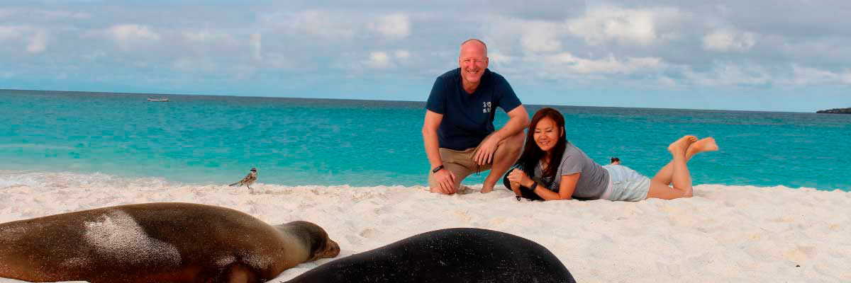

|  |  |
| --- | --- |
| **Mahlzeit**: | F/M/A |
| **Weg:** | 0,8 km / 0,5 mi |
| **Unterkunft**: | M/Y Galaxy |
| **Niveau**: | 3 |
| **Aktivitäten:** | WANDERN,SCHNORCHELN,PADDELBOARD,KAJAK |

TAG 3 - DIENSTAG

AM: CORMORANT POINT

Punta Cormorant liegt im Norden von Floreana und ist bekannt für seine große Küstenlagune mit amerikanischen Flamingos, Weißwangenspießenten, Schwarzhalsstelzen und anderen Küstenvögeln. Es gibt einen wunderschönen weißen Sandstrand, der ein wichtiger Nistplatz für Grüne Meeresschildkröten ist, wo wir auch Rochen und Riffhaie sehen können. In den letzten Jahren hat eine kleine Gruppe von Blaufußtölpeln begonnen, direkt am Weg zu brüten. Dies ist auch ein großartiger Weg, um endemische Pflanzen zu beobachten. Schnorcheln: Dies geschieht am Devil’s Crown, einem stark erodierten kleinen Vulkan direkt an der Insel Floreana. Dies wird von vielen als einer der besten Schnorchelplätze im gesamten Archipel angesehen, da die Strömung Plankton durch die Krone befördert und riesige Schwärme von Schnappern, Kreolenfischen, Papageienfischen, Kaiserfischen, Riffhaien, Meeresschildkröten, Rochen und einer phänomenalen Menge anzieht Meereslebewesen.

**Höhepunkte:**  Amerikanischer Flamingo, Blaufußtölpel, Fregattvögel, Tropikvögel, Galapagos-Sturmtaucher, Seelöwen, Nistplatz für Meeresschildkröten, Finken, Küstenvögel, Korallensandstrand.

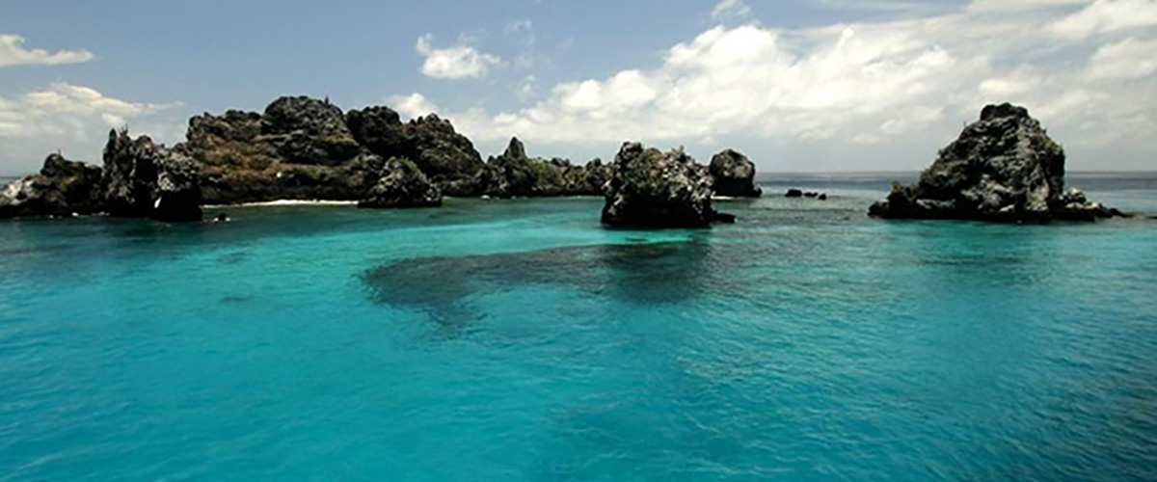

|  |  |
| --- | --- |
| **Weg:** | 1,6 km / 1 mi |
| **Niveau**: | 3 |
| **Aktivitäten:** | WANDERN,SCHNORCHELN,PANGA-FAHRT,PADDELBOARD,KAJAK |

PM: POST OFFICE BAY

Floreana ist berühmt für die Geschichten über deutsche Siedler und die Baronin in den späten 1920er und 30er Jahren. Attentate, Verschwindenlassen und andere ungelöste Geheimnisse sind die Zutaten dieser faszinierenden Geschichte. Die Postbucht wurde oft von Walfängern genutzt, um ihre Schiffe zu ankern und ins Hochland zu fahren, um Süßwasser und Schildkröten zu fangen. Die meisten Boote, die die Galapagosinseln besuchten, mussten früher oder später an diesen Ort kommen, daher wurde vor mehr als 200 Jahren ein Postsystem eingerichtet: Ein Fass in der Nähe des Strandes wurde zum Mittel, um Nachrichten an andere Schiffe und auch an die Außenwelt zu hinterlassen. Dieses Postsystem wird immer noch verwendet und ermöglicht es Ihnen, Postkarten von den Galapagosinseln in die Außenwelt zu versenden. Abgesehen von einem kleinen schönen Strand und einem Lavatunnel eignet sich die Gegend hervorragend für Schlauchboottouren auf der Suche nach Seelöwen, grünen Meeresschildkröten, Watvögeln, kleinen Haien und mit etwas Glück Galapagos-Pinguinen. Schnorcheln: Vom Strand aus können Sie hervorragend schnorcheln, da Sie viele Meeresschildkröten, Rochen, eine große Vielfalt an Fischen und, wenn Sie wirklich Glück haben, Galapagos-Pinguine sehen können.

Schnorchelerlebnis: Tauchen Sie direkt vom Strand aus unter die Wellen und tauchen Sie in eine faszinierende Welt von Meeresschildkröten, Rochen und einer vielfältigen Vielzahl von Fischen ein. Drücken Sie die Daumen für einen besonderen Auftritt des scheuen Galapagos-Pinguins.

**Höhepunkte:**  Seelöwen, Meeresschildkröten, Finken, Watvögel, Meeresechsen, Pinguine.

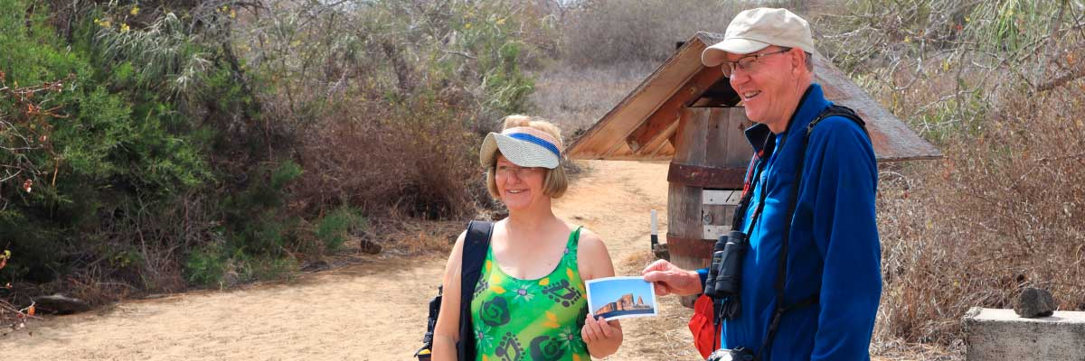

|  |  |
| --- | --- |
| **Mahlzeit**: | F/M/A |
| **Weg:** | 0,7 km / 0,4 mi |
| **Unterkunft**: | M/Y Galaxy |
| **Niveau**: | 1 |
| **Aktivitäten:** | WANDERN,SCHNORCHELN |

TAG 4 - MITTWOCH

AM: CHARLES DARWIN STATION

Die Charles Darwin Station ist eine gemeinnützige Organisation, die seit Jahrzehnten mit dem Galapagos-Nationalpark zusammenarbeitet, um die Artenvielfalt dieser einzigartigen Inseln zu bewahren. Bei diesem Besuch erfahren Sie mehr über die Projekte, die beide Institutionen gemeinsam durchführen, um die einheimischen Arten zu schützen und die invasiven Arten auszurotten, die die Umwelt der Galapagos-Inseln bedrohen. Eines der wichtigsten und symbolträchtigsten Projekte war die Reproduktion von Riesenschildkröten in Gefangenschaft. Der Besuch findet größtenteils im Freien in einem wunderschönen trockenen einheimischen Wald mit Riesenkakteen und vielen anderen interessanten einheimischen Pflanzen statt. Es ist auch ein fantastischer Ort, um mehrere endemische Darwinfinken sowie Fliegenschnäpper und Spottdrosseln zu finden.

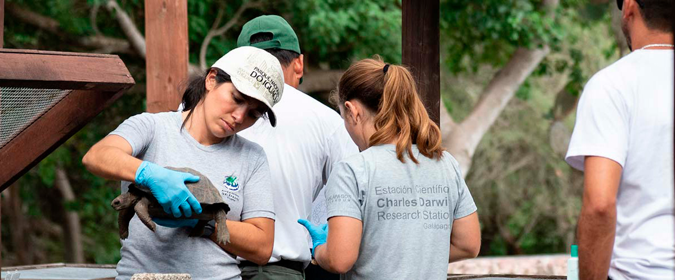

|  |  |
| --- | --- |
| **Weg:** | 2 km / 1,2 mi |
| **Niveau**: | 1 |
| **Aktivitäten:** | WANDERN |

PM: BALTRA FLUGHAFEN (RÜCKFLUG)

Nach Ihrem Besuch werden Sie zum Flughafen gebracht für Ihren Flug zurück zum Festland von Ecuador und somit wird Ihre unvergessliche Reise auf den Galápagos-Inseln abgeschlossen.

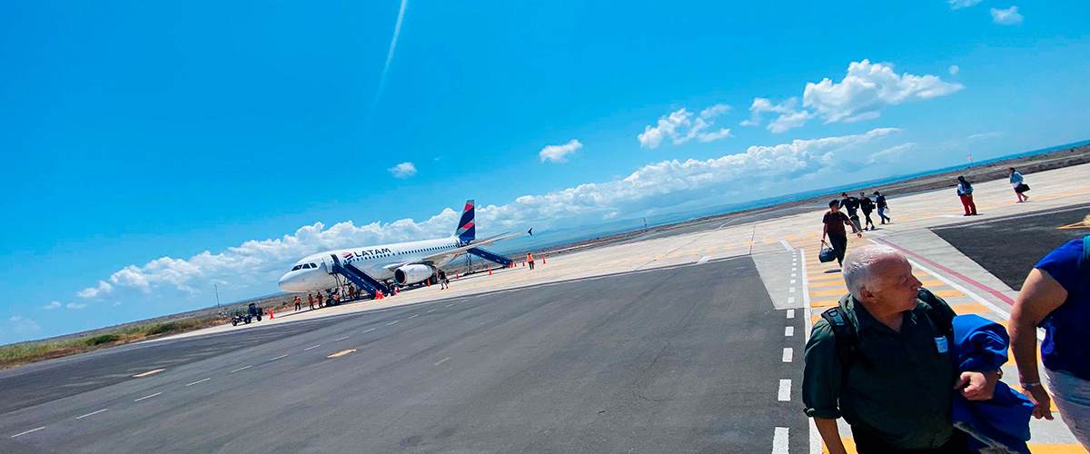

|  |  |
| --- | --- |
| **Mahlzeit**: | F/-/- |
| **Weg:** |  |
| **Unterkunft**: | M/Y Galaxy |
| **Niveau**: | 1 |
| **Aktivitäten:** | - |

GLOSSAR

|  |  |  |
| --- | --- | --- |
| **Fütterung** | **Frühstück** | F |
| **Mittagessen** | M |
| **Abendessen** | A |
| **Schwierigkeitsgrad der Wanderung** | **Niveau 1** | Leicht |
| **Niveau 2** | Mittel |
| **Niveau 3** | Schwer |